SULTANGAZİ

ESENTEPE İMAMHATİP ORTAOKULU
2022-2023
BRİFİNG DOSYASI

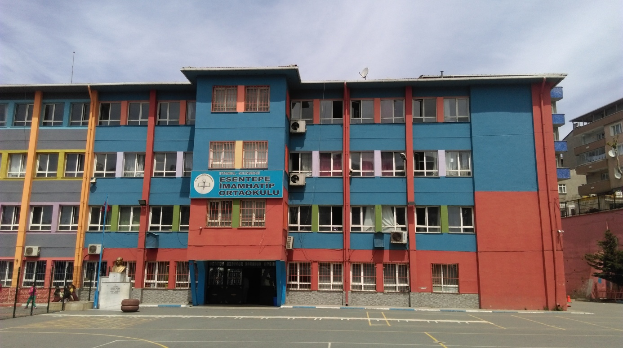
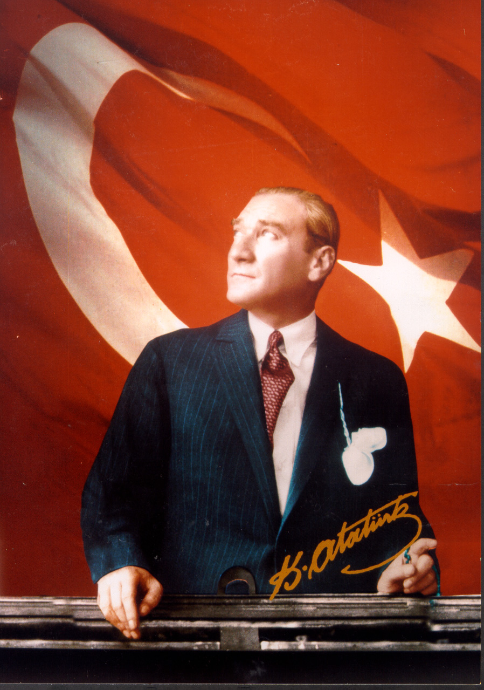
Eserinin Üzerinde İmzası Olmayan Yegane Sanatkar
Öğretmendir.

VİZYONUMUZ

Eğitim ve öğretim alanında emsalleri arasında araç gereç donanımı, akademik başarı, olumlu öğrenci davranışı bakımından ilk sıralarda olan; sosyal aktiviteler yönünden zengin; temiz bir eğitim öğretim ortamı olan, Atatürk´ün bıraktığı mirasa sahip çıkan, vicdan ve sorumluluk sahibi nesiller yetiştirilmesine öncülük eden bir kurum olmak.

MİSYONUMUZ

İnsanlığın gelişimine hizmet etmek amacıyla, bilgi çağına uygun, okul yönetimi ile iş birliği içerisinde örnek ve öncü bir eğitimle, fırsat eşitliği sağlayarak, değişim ve gelişime açık olan, düşünen, araştıran ve sorgulayan, milli ve ahlaki değerlere bağlı, sorumluluk sahibi, özgüveni olan bireyleri milli eğitimin temel ilkeleri, Atatürk ilke ve inkılapları doğrultusunda planlı programlı bir sistemle yetiştirmek.

TEMEL DEĞERLERİMİZ

- Eğitim öğretim etkinliklerimizi, bilimsel gelişmelerin ve bilimsel kuramların ışığında ve milli eğitim mevzuatına uygun bir şekilde düzenleriz.
- Çağdaş ve ilkeli eğitime önem veririz.
- Toplumumuzun değer yargılarını önemseriz.
- Topluma ve doğaya karşı saygılıyız.
- İnsan ilişkilerimizde sevgi, saygı ve hoşgörüye önem veririz.
- Çalışmalarımızda veli katılımına önem veririz.

İÇİNDEKİLER
GİRİŞ
TEMEL DEĞERLERİMİZ, MİSYON, VİZYON
OKULUN GENEL TANIMI
Okulumuzun Tarihçesi
Okul Genel Bilgileri
Personel Listesi
Sınıf Şube Öğrenci Sayıları
2021-2022 Derse Göre Sınıf Ortalamaları
Merkezi Yerleştirme Durumu
Yerel Yerleştirme Durumu
İOKBS Kazanan Öğrenciler
Taşımalı ve Servisle Gelen Öğrenciler
Nakil Gelen Giden Bilgileri
Suriyeli Öğrenci Sayısı
Okulun Fiziki Özellikleri
2021-2022 Sosyal Kültürel Faaliyetler
Yürütülen Projeler
2021-2022 Okul Aile Birliği Gelir Gider Tablosu
2022-2023 Okul Aile Birliği
2022-2023 Komisyon Bilgileri
2022-2023 DYK Devam Eden Öğrenci Sayısı
2022-2023 Destek Eğitimi Odası
Okulda Gerçekleştirilen İyileştirme Çalışmaları
Okul Resimleri

OKULUN GENEL TANITIMI
OKULUMUZUN TARİHÇESİ
Esentepe İlk/Ortaokulu 1994 yılında yapılmaya başlanmış ve 1995-1996 eğitim- öğretim yılında hazır hale gelmiştir. 2003-2004 eğitim-öğretim yılında ek binası eklenmiştir. 2008 yılında il özel idaresi tarafından deprem güçlendirmesi yapılmıştır. İlkokul ve ortaokulu ortadan ayrılıp iki farklı kurum haline dönüşmüştür. 2015 yılından itibaren imam hatip ortaokulu olarak işleyişine devam etmektedir.
Telefon
0212 667 56 86
Belgegeçer
0212 667 74 19
Eposta
760633@meb.k12.tr
WEB
http://sgesentepeiho.meb.k12.tr
Adres
Esentepe Mah. 2368 Sok. No2/1 Sultangazi/İSTANBUL
Saatler
08:20 - 14:30
Isınma
Doğalgaz
Bağlantı
Fatih Projesi Fiber İnternet
Yabancı Dil
İngilizce Arapça
Ulaşım
* Eminönü merkez duraklarından 36/es okulumuza yürüme 3 dakika mesafede olan Sultangazi/Esentepe Merkez Caminin yanından geçmektedir. Yol güzergahında Alibeyköyde de Esentepe adında farklı bir muhit bulunmaktadır. Genelde orayla karıştırılmaktadır. * Taksimden 36/t Esentepe Merkez Caminin yanından geçmektedir. * Bayrampaşa ve Topkapıdan Cebeci minibüsleri okulumuzun alt tarafında bulunan Ahmet Yesevi Kültür Merkezinin önünden geçmektedir. * Küçükköy ve Gaziosmanpaşadan Esentepe minibüsleri
Servis Bilgisi
Servis var
Yerleşim Yeri
Esentepe Mahallesi Sultangazi / İstanbul
OKULUN GENEL BİLGİLERİ

Kurum Adı | Esentepe İmam Hatip Ortaokulu
Kurum Türü | Din Öğretimi Genel Müdürlüğü - Ortaokul
Kurum Kodu | 760633
Kurumda Çalışan Personel Sayısı | Görevi | K | E | Toplam
 | Yönetici | 1 | 1 | 2
 | Kadrolu Öğretmen | 9 | 3 | 12
 | Sözleşmeli Öğretmen | 10 | 3 | 13
 | Kadrolu Görevlendirme Öğretmen | - | - | -
 | Ücretli Öğretmen | 2 | - | 2
 | Memur | 1 |  | 1
 | Teknisyen | - | - | -
 | Hizmetli | - | - | -
 | Sözleşmeli İşçi | - | - | -
 | Güvenlik Görevlisi | - | - | -
 | TYP Personeli | 2 | - | 2
 | TOPLAM | 25 | 7 | 32
Öğrenci Sayısı | 582
Öğretim Şekli | X Normal (Tam gün Tam Yıl)
Okulun Hizmete Giriş Tarihi
KURUM İLETİŞİM BİLGİLERİ
Kurum Telefonu/Fax | 2126677419
Kurum Web Adresi | www.sgesentepe.meb.k12.tr
Kurum Adresi | Esentepe Mah.2368 Sokak No:1-2
Kurum Müdürü | Abdullah YILDIRIM
Müdür Yardımcıları | Hatice HASANOV

ÖĞRETMEN DURUMU
Sıra No | Branşı | Kadrolu Öğretmen Sayıları |  |  |  |  |  | 12 |  |  |  |  |  | TOPLAM |  |  | DERS YÜKÜ | NORM | İHTİYAÇ
 |  | Kadrolu Öğretmen |  |  | Stajyer/
 |  |  |  |  | Ücretli
 |  | K | E | T | K | E | T |  |  |  |  |  |  | K | E | T
1 | TÜRKÇE | 2 | 2 | 4 |  |  |  |  |  |  |  |  |  |  |  | 4 |  | 5
2 | SOSYAL BİLGİLER | 2 | 1 |  |  |  |  |  |  |  |  |  |  |  |  | 3 |  | 2
3 | MATEMATİK | 4 | - |  |  |  |  |  |  |  |  |  |  |  |  | 4 |  | 5
4 | FEN BİLİMLERİ | 2 | - | 2 | 1 | - | 1 |  |  |  |  |  |  |  |  | 3 |  | 4
5 | BİLİŞİM TEKNOLOJİLERİ | 1 |  | 1 |  |  |  |  |  |  |  |  |  |  |  | 1 |  | 1
6 | DİN KÜL.VE AHL BİL. | 3 | 2 | 5 |  |  |  |  |  |  |  |  |  |  |  | 5 |  | 6
7 | İNGİLİZCE | 2 | - | 2 | 1 | - | 1 |  |  |  |  |  |  |  |  | 3 |  | 3
8 | MÜZİK | - | 1 | 1 |  |  |  |  |  |  |  |  |  |  |  | 1 |  | 1
9 | BEDEN EĞİTİMİ | 1 | - | 1 |  |  |  |  |  |  |  |  |  |  |  | 1 |  | 1
10 | TEKNOLOJİ TASARIM | 1 | - | 1 |  |  |  |  |  |  |  |  |  |  |  | 1 |  | 1
11 | ARAPÇA | 3 | - | 3 |  |  |  |  |  |  |  |  |  |  |  | 3 |  | 3
12 | GÖRSEL SANATLAR | - | - | - |  |  |  |  |  |  |  |  |  |  |  | - |  | 1
13 | REHBERLİK | 1 | - | 1 |  |  |  |  |  |  |  |  |  |  |  | 1 |  | 2
14
15
16
17
TOPLAM |  | 22 | 6 | 28 | 2 | - | 2 |  |  |  |  |  |  |  |  | 30 |  | 35

PERSONEL LİSTESİ

SIRA |  | ADI | SOYADI | İSTİHDAM TİPİ | GÖREVİ | ALANI
1 | Abdullah |  | YILDIRIM | Kadrolu | Müdür | Din Kül. ve Ahl. Bil.
2 | Hatice |  | HASANOV | Görevlendirme | Müdür yard. | Bilişim Teknolojileri
3 | Zafer |  | MEMİŞ | Kadrolu | Öğretmen | Din Kül. ve Ahl. Bil.
4 | Meliha |  | TANER | Kadrolu | Öğretmen | Din Kül. ve Ahl. Bil.
5 | Ömer |  | BAYRAM | Sözleşmeli | Öğretmen | Din Kül. ve Ahl. Bil.
6 | Ümran |  | ETİK | Sözleşmeli | Öğretmen | Din Kül. ve Ahl. Bil.
7 | Derya nur |  | KORKMAZ | Sözleşmeli | Öğretmen | Din Kül. ve Ahl. Bil.
8 | Gülsüm |  | KOMUT | Kadrolu | Öğretmen | Matematik
9 | Merve |  | CANDAN | Sözleşmeli | Öğretmen | Matematik
10 | Nurcan |  | ŞAHİN | Sözleşmeli | Öğretmen | Matematik
11 | Nurcan |  | ALANDAĞ | Sözleşmeli | Öğretmen | Matematik
12 | Nazlı |  | TUĞRAL | Sözleşmeli | Öğretmen | Matematik
13 | Adnan |  | MEMİ | Kadrolu | Öğretmen | Türkçe
14 | Elif |  | AKPINAR | Kadrolu | Öğretmen | Türkçe
15 | Ramazan |  | SARIÇİÇEK | Kadrolu | Öğretmen | Türkçe
16 | Selma |  | PİRİNÇ | Sözleşmeli | Öğretmen | Türkçe
17 | Başak |  | KAÇAR | Kadrolu | Öğretmen | Sosyal Bilgiler
18 | Hüseyin |  | BAŞKIR | Sözleşmeli | Öğretmen | Sosyal Bilgiler
19 | Dursune |  | ASLAN | Sözleşmeli | Öğretmen | Sosyal Bilgiler
20 | Yağmur |  | KARAAĞAÇ | Kadrolu | Öğretmen | Yabancı Dil
21 | Sondem |  | ÇAKIRKAYA | Sözleşmeli | Öğretmen | Yabancı Dil
22 | Şerife Nur |  | ARSLAN | Ücretli | Öğretmen | Yabancı Dil
23 | Serap |  | ESER | Sözleşmeli | Öğretmen | Fen Bilimleri
24 | Rukneddin |  | AĞIRKAYA | Sözleşmeli | Öğretmen | Fen Bilimleri
25 | Merve |  | ÖZEN | Ücretli | Öğretmen | Fen Bilimleri
26 | Elif |  | CURA SEVİMLER | Kadrolu | Öğretmen | Teknoloji Tasarım
28 | Neslihan |  | AKKAYA | Sözleşmeli | Öğretmen | Arapça
29 | Ayşe |  | TANUĞUR | Sözleşmeli | Öğretmen | Arapça
30 | Büşra |  | MUŞLAR | Sözleşmeli | Öğretmen | Arapça
31 | Özkan |  | EROĞLU | Sözleşmeli | Öğretmen | Müzik
32 | Merve |  | Y. GÜNDOĞDU | Kadrolu | Öğretmen | Beden Eğitimi
33 | Hatice |  | DAMARHAN
34 | Şerife |  | YERLİKAYA | Typ | Hizmetli
35 | Hatice |  | ARPACI | Typ | Hizmetli

SINIF ŞUBE ÖĞRENCİ SAYILARI

 | Kız Öğrenci Sayısı | Erkek Öğrenci Sayısı | Toplam | Şube Sayısı | Derslik Sayısı | Derslik Başına Düşen Öğrenci Sayısı
5. Sınıflar | 63 | 70 | 133 | 5 | 5
6. Sınıflar | 79 | 48 | 127 | 4 | 4
7. Sınıflar | 86 | 58 | 144 | 5 | 5
8. Sınıflar | 72 | 81 | 153 | 5 | 5
Toplam | 300 | 257 | 557 | 19 | 19

2022-2023 DERSE GÖRE SINIF ORTALAMALARI
DERSİN ADI | SINIF | ŞUBE SAYISI | ORTALAMA
TÜRKÇE | 5 – 6 – 7 - 8 | 19 | 62,3
MATEMATİK | 5 – 6 – 7 - 8 | 19 | 47,4
FEN BİLİMLERİ | 5 – 6 – 7 - 8 | 19 | 50,01
YABANCI DİL | 5 – 6 – 7 - 8 | 19 | 64,93
SOSYAL BİLGİLER | 5 – 6 – 7 - 8 | 19 | 66,21
DİN KÜLTÜRÜ VE AHLAK BİLG. | 5 – 6 – 7 - 8 | 19 | 73,42

MERKEZİ YERLEŞTİRME LİSELERE YERLEŞEN ÖĞRENCİ SAYISI

KAZANILAN OKUL TÜRÜ-ADI

LİSE TÜRÜ | SAYILAR
ANADOLU LİSESİ | 3

YEREL YERLEŞTİRME İLE LİSELERE YERLEŞEN ÖĞRENCİ SAYISI
LİSE TÜRÜ | SAYILAR
ANADOLU LİSESİ | 62
ANADOLU İMAM HATİP LİSESİ | 35
MESLEK LİSESİ | 22
SPOR LİSESİ | 0
SAĞLIK LİSESİ | 0
AÇIK LİSE | 31

OKUL BAŞARILARI
Yıldız Kızlar Voleybol Turnuvası | İmam Hatipler Arası İlçe 1.liği
Satranç Erkekler | İmam Hatipler Arası İlçe 2. liği
Satranç Kızlar | İmam Hatipler Arası İlçe 3.liği
Futsal Turnuvası | Yıldız Erkekler (İlçe 4. Lüğü)
Voleybol Tunuvası | Yıldız Kızlar (ilçe 4. Lüğü)

BİREYSEL BAŞARILAR
Ecrin TAŞKIRAN-6/D | 1 Kupa ve 6 Madalya
Dilara CERRAHOĞLU 5/D | Başakşehir Okçuluk Turnuvası 2. liği

NAKİL GELEN GİDEN BİLGİLERİ
YIL | NAKİL GELEN SAYI | NAKİL GİDEN SAYI
2020-2021 | 15 | 29
2021-2022 | 20 | 44
2022-2023 | 28 | 37
SURİYELİ ÖĞRENCİ SAYISI
SINIF | KIZ ÖĞRENCİ SAYISI | ERKEK ÖĞRENCİ SAYISI | Genel Kız ve Erkek Öğrenci Sayısı
5. SINIFLAR | 14 | 13 | 27
6. SINIFLAR | 10 | 21 | 31
7. SINIFLAR | 13 | 11 | 24
8. SINIFLAR | 14 | 11 | 25
TOPLAM | 51 | 56 | 107

OKULUN FİZİKİ ÖZELLİKLERİ
FİZİKİ MEKÂN | Var | Yok | Adedi | İhtiyaç | Açıklama
Arşiv | X |  | 1 | -
Fen Laboratuvarı Sayısı |  | X |  | -
Derslik Sayısı | X | - | 19 | -
Eğitim Araçları Odası |  | X |  | -
Konferans Salonu Sayısı | X | - | 1 | --
Kütüphane Sayısı | X | - | 1 | -
Müdür Odası | X | - | 1 | -
Müdür Yardımcısı Odası | X |  | 2 | -
Memur Odası | X | - | 1 | -
Öğretmenler Odası | X | - | 1 | -
Rehberlik Servisi Oda Sayısı | X | - | 1 | -
Bilgisayar Laboratuvarı | X | - | 1
Mescit | X |  | 1
Spor Salonu Sayısı |  | X |  | -
WC Sayısı | X | - | 16
Atölye Sayısı |  | X
Z Kütüphane |  | X

2021-2022 SOSYAL-KÜLTÜREL FAALIYETLER
SOSYAL-KÜLTÜREL FAALİYETLER | SPORTİF FAALİYETLER  ULUSAL, ULUSLARASI | KATILAN ÖĞRENCİ SAYISI | ÖDÜLLER
Snowpark ve Havacılık Müzesi | - | 93 | -
Trafik Eğitim Parkı | - | 30

YÜRÜTÜLEN PROJELER
PROJENİN ADI | KONUSU | KATILAN ÖĞRENCİ SAYISI | KATILAN ÖĞRETMEN SAYISI | AÇIKLAMA
1-Umudum Öğretmenim Projesi | Yetim ve Öksüz Öğrencilerin Danışmanlık | 10 | 1 | Yetim ve Öksüz Öğrencilerin Danışmanlığını Üstlenmek ve Sosyal hayattaki aktivitelerini takibi ve ders durumlarını öncülük etmek
2-Tubitak  4006 | TÜBİTAK yapılandımacı proje tabanları | 18 | 4 | TÜBİTAK projeleri kapsamında öğrencilerin ilgi ve zamanın ruhuna uygun ARGE faaliyetlerine katılmasını sağlamak.
3-Okuyan Yediler | 7 Güzel Adam | 601 | 4 | Edebiyatımızın 7 güzel adam olarak tarif ve tasnif edilen yazarlarına dair içkin yolculuğu için gerekli bilgi ve örnek durumu içselleştirme amaçlanmaktadır.
4-İstanbul’u Okuyorum | Öğrencilerimize yaşadıkları şehri tanıyıp sevmeleri gerektiğini konusunda bilinç kazandırmak | 601 | 22 | Medeniyetimizi tanıyıp kültür  mirasımıza sahip çıkması projemizin uygulanma esaslarındandır. Öğrencilerimizin yaşadıkları şehri kendi evleri olarak görmelerini sağlamak,
5-Fuat SEZGİN’in izinde | Fuat SEZGİN’I öğrencilere tanıtmak | 601 | 2 | Okulumuz öğrencilerine tanıtılması, onların bilim, tarih, teknoloji ve kültürle ilgilenmesine teşvik edilmesini amaçlanmaktadır.
6-Bir Harf Bin İstanbul | Okuma yazma bilmeyen öğrencilere danışmanlık yapmak | 32 | 2 | Okuma yazma bilmeyen öğrencilere ilk okuma ve yazma becerisi kazandırabilmek, okuma ve okuduğunu anlama becerileri yetersiz olan öğrencilerin bu alandaki becerilerini artırabilmek; ilk okuma, yazma ve okuduğunu anlama yöntem ve tekniklerine sahip öğretmenler yetiştirmek amaçlanmaktadır
7- Veli Akademileri | Velileri bilinçlendirmek | 58  (veli sayısı) | 2 | Öğrenim Gören öğrencilerin velilerine yönelik okul-veli arasında iletişimi ve işbirliğini güçlendirmek suretiyle velileri bilinçlendirerek geleceğimizin teminatı çocuklarımızın sorumluluklarının bilincinde bireyler olarak yetişmelerine katkı sunmak amacıyla hazırlanan veli eğitim projesidir.

2022-2023 OKUL AİLE BİRLİĞİ GELİR-GİDER TABLOSU
GELİR TÜRÜ | GİDER TÜRÜ
 |  | KASA:

2022-2023 OKUL AİLE BİRLİĞİ BİLGİLERİ
AD SOYAD | GÖREVİ
DİLBER ÜNVER | BAŞKAN
MERYEM DOĞAN | BAŞKAN YAR.
ZELİHA BACACI | MUHASİP
MERYEM ÖZTÜRK | ÜYE
SAKİNE ORUÇ | SEKRETER

2022-2023 KOMİSYON BİLGİLERİ
SIRA | KURUL/ KOMİSYON ADI | ÜYE AD-SOYAD
1. | Taşınır değer tespit komisyonu | BAŞKAN: Neslihan AKKAYA  Merve Y. GÜNDOĞDU  Büşra MUŞLAR  Ömer BAYRAM
2. | Taşınır sayım komisyonu | BAŞKAN: Ayşe TANUĞUR  Ümran ETİK  Dursune ARSLAN  Şerife Nur ASLAN
3. | Kantin denetleme komisyonu | BAŞKAN: Rukneddin AĞIRKAYA  Serap ESER  Merve ÖZEN  Sondem ÇAKIRKAYA
4. | Okul aile birliği yönetim kurulu | BAŞKAN: Meliha TANER  Ramazan SARIÇİÇEK  Yağmur KARAAĞAÇ  Ömer BAYRAM
5. | Okul aile birliği denetim kurulu | BAŞKAN: Derya Nur KORKMAZ  Selma PİRİNÇ  Dursune ARSLAN  Hüseyin BAŞKIR
6. | Muayene kabul komisyonu | BAŞKAN: Zafer MEMİŞ  Serap ESER  Merve ÖZEN  Şerife Nur ASLAN
7. | Sosyal etkinlikler kurulu | BAŞKAN: Neslihan AKKAYA  Elif CURA SEVİMLER  Seda ARAT AKGÜNEŞ  Adnan MEMİ
8. | Tören kutlama komisyonu | BAŞKAN: Adnan MEMİ  Selma PİRİNÇ  Büşra MUŞLAR  Neslihan AKKAYA
9. | Satın alma ve sayım komisyonu | BAŞKAN: Nurcan ŞAHİN  Merve CANDAN  Ayşe TANUĞUR  Meliha TANER
10. | Kitap ve yazı inceleme komisyonu | BAŞKAN: Elif AKPINAR  Sondem ÇAKIRKAYA  Özkan EROĞLU  Gülsüm KOMUT  Başak KAÇAR  Rukneddin AĞIRKAYA
11. | Kitap teslim alma-dağıtım komisyonu | BAŞKAN: Elif AKPINAR  Nurcan ŞAHİN  Merve YILMAZ GÜNDOĞDU  Seda ARAT AKGÜNEŞ
12. | Okul gelişim ve yönetim ekibi | BAŞKAN: Elif CURA SEVİMLER  Ramazan SARIÇİÇEK  Serap ESER  Merve CANDAN
13. | Okul web sayfası hazırlama ve güncelleme komisyonu | BAŞKAN: Hatice HASANOV  Ramazan SARIÇİÇEK  Seda ARAT AKGÜNEŞ
14. | Rehberlik ve Psk. Danışmanlık hizmetleri okul yürütme komisyonu | BAŞKAN: Seda ARAT AKGÜNEŞ  Gülsüm KOMUT  Ümran ETİK  Nurcan ALANDAĞ  Adnan MEMİ
15. | Okul sınıf plan hazırlama komisyonu | BAŞKAN: Hatice HASANOV  Neslihan AKKAYA  Merve CANDAN  Derya Nur KORKMAZ
16. | Afet ve yangın önleme ekibi | BAŞKAN: Zafer MEMİŞ  Ramazan SARIÇİÇEK  Meliha TANER  Ömer BAYRAM
17. | BEP geliştirme birimi | BAŞKAN: Seda ARAT AKGÜNEŞ  Nazlı TUĞRAL  Rukneddin AĞIRKAYA  Adnan MEMİ  Başak KAÇAR
18. | Okul seçim ve sandık kurulu | BAŞKAN: Başak KAÇAR  Hüseyin BAŞKIR  Zafer MEMİŞ  Serap ESER

2022-2023 DYK’ YA DEVAM EDEN ÖĞRENCİ SAYISI

 | KATILAN ÖĞRENCİ SAYISI |  |  |  | GÖREVLİ ÖĞRETMEN SAYISI
DERSİN ADI /SINIF | 5. SINIF | 6.SINIF | 7.SINIF | 8.SINIF
T.C. İnkılap Tarihi Atatürkçülük | - | 41 | 40 | 26 | 2
Türkçe | - | 41 | 40 | 26 | 2
Matematik | - | 41 | 40 | 26 | 4
Din Kül.ve Ahl.Bil. | - | 41 | 40 | 26 | 2
Yabancı Dil | - | 41 | 40 | 26 | 1

2022-2023 DESTEK ODASI EĞİTİMLERİ
DERSİN ADI | SINIF | KATILAN ÖĞRENCİ SAYISI | GÖREVLİ ÖĞRETMEN SAYISI
DESTEK EĞİTİMİ | YOKTUR | YOKTUR | YOKTUR

OKULUMUZDA GERÇEKLEŞTİRİLEN İYİLEŞTİRME ÇALIŞMALARI

FİZİKİ
- Kazan Dairesi boruları ve tesisat yenilendi
- Mescit halıları değiştirildi
- Okul iç boyası yenilendi
- Bahçe çizgi boyalar yenilendi
- Bahçe kapısı güvenli geçit yapıldı
- Öğrenci tuvaletleri iyileştirildi
- Florasan lambadan led aydınlatmaya geçildi
- Okul arka bahçesi asfalt yapıldı ve temizlendi
- Okul dış duvarları boyandı.

AKADEMİK

- Uyum sınıfı kurularak suriyeli öğrencilere Türkçe öğretildi.
- Masa tenisi kurularak sportif faaliyetler gerçekleştirildi.
- DYK kurslarıyla öğrenci başarısı artırıldı
- Yazılım öğretilerek öğrencilere yarış oyunu yaptırıldı.
- Voleybol da ilçe sıralamasına girildi.

OKUL RESİMLERİ

(Covid-19 Tedbirleri Kapsamında Okulumuzda Önlemler Alınmıştır.)
Okul Girişi
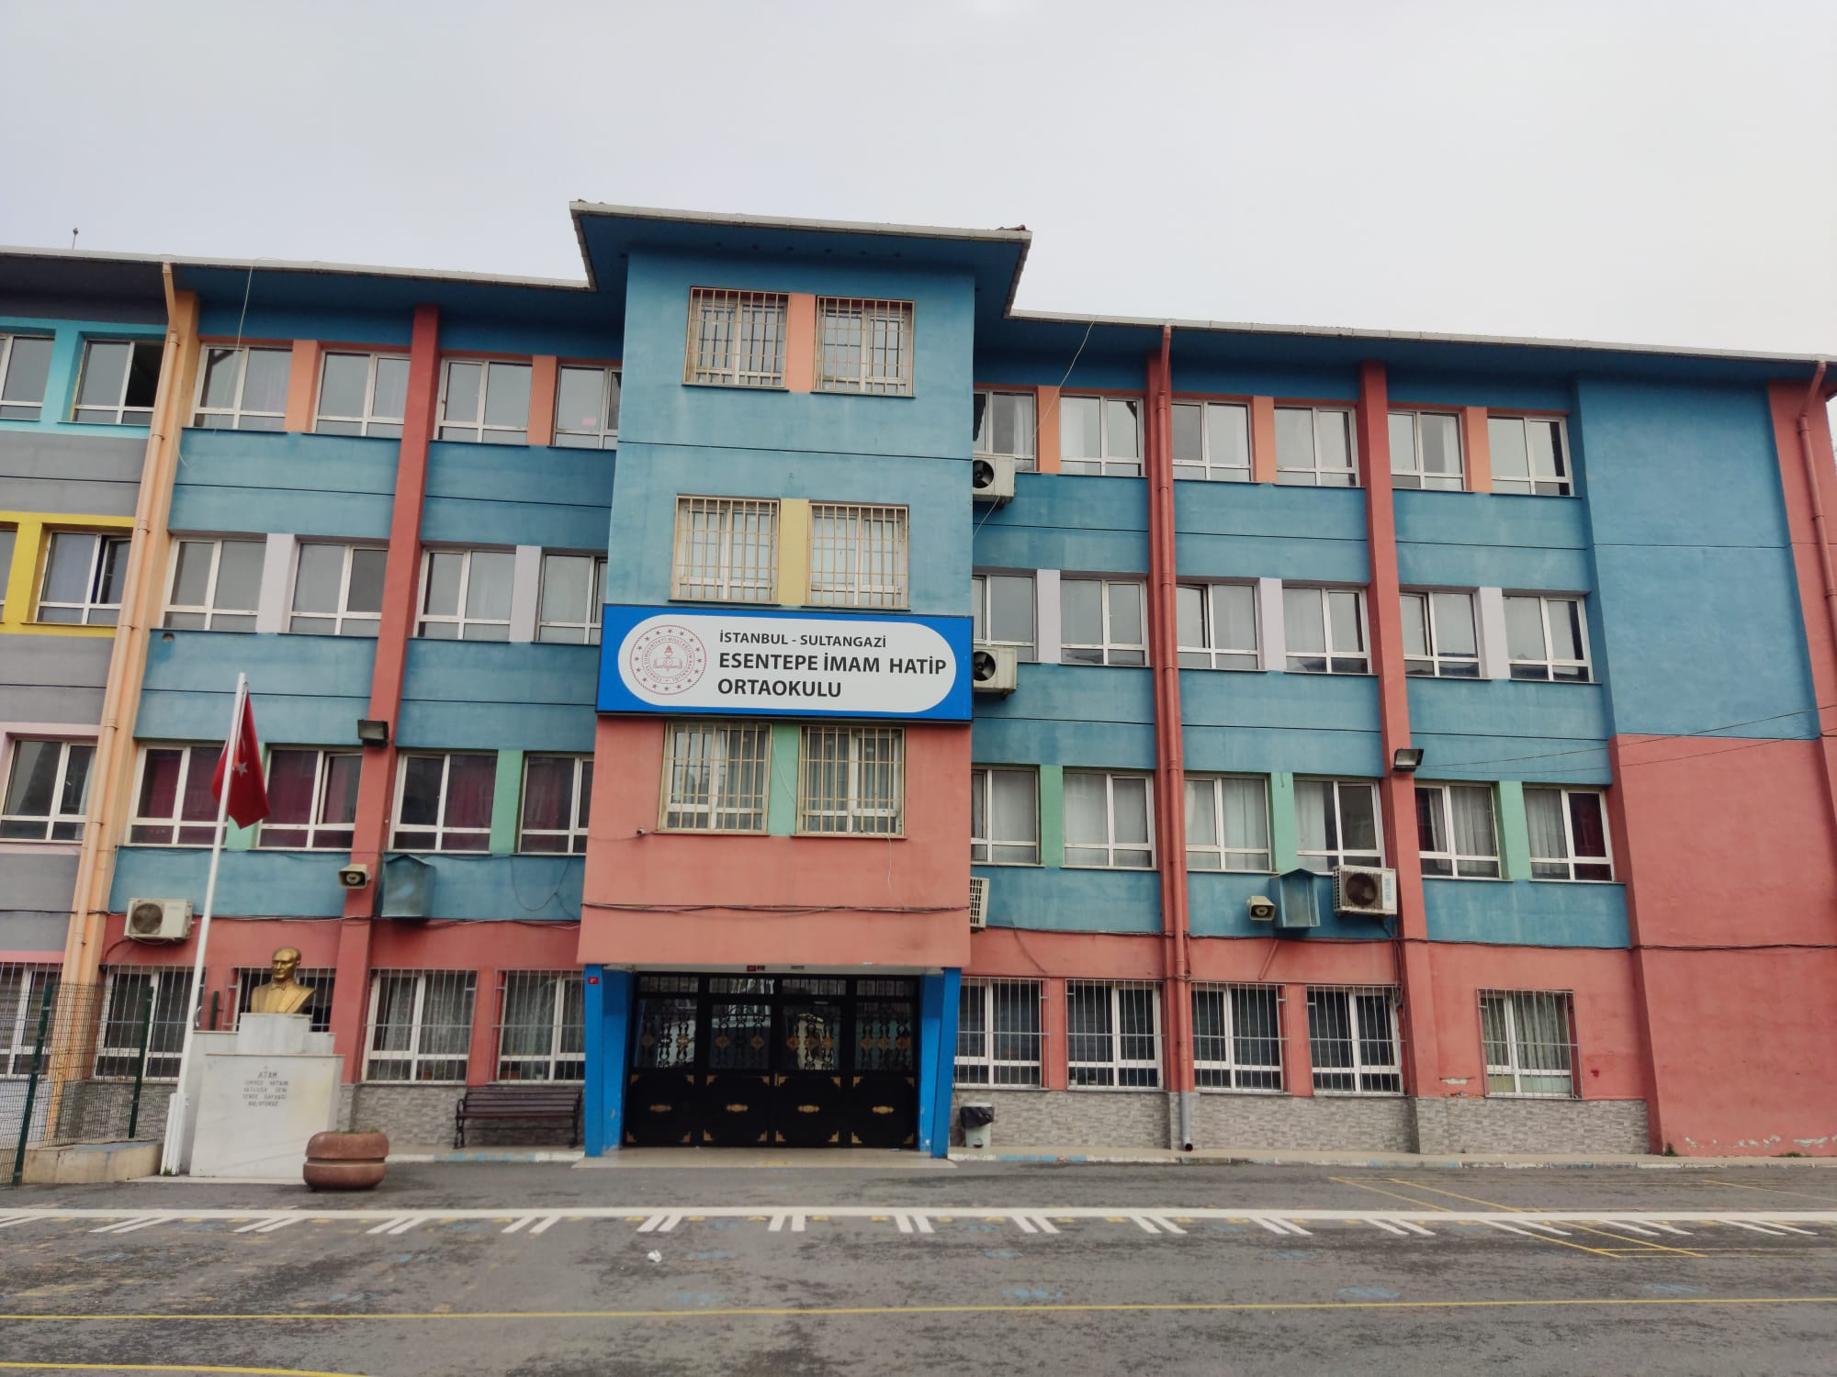
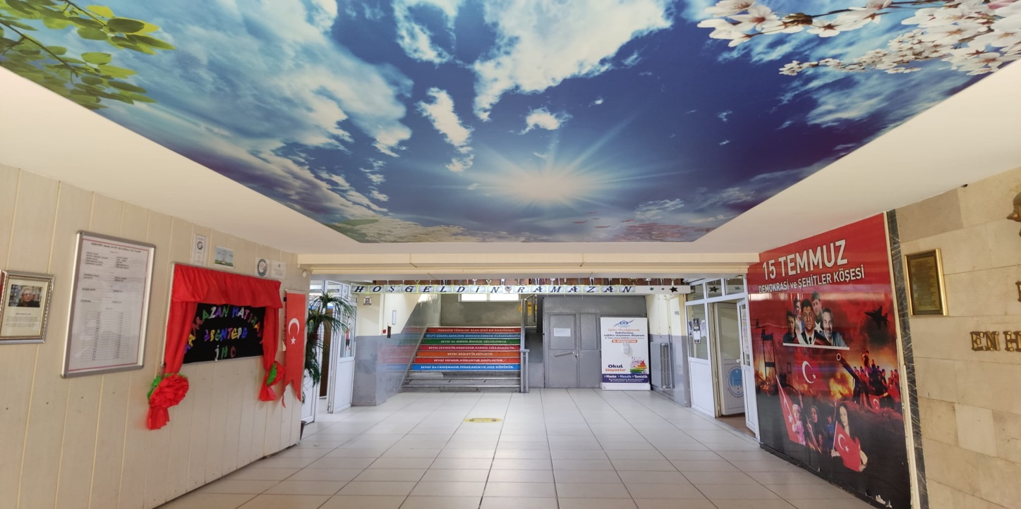

Kütüphane
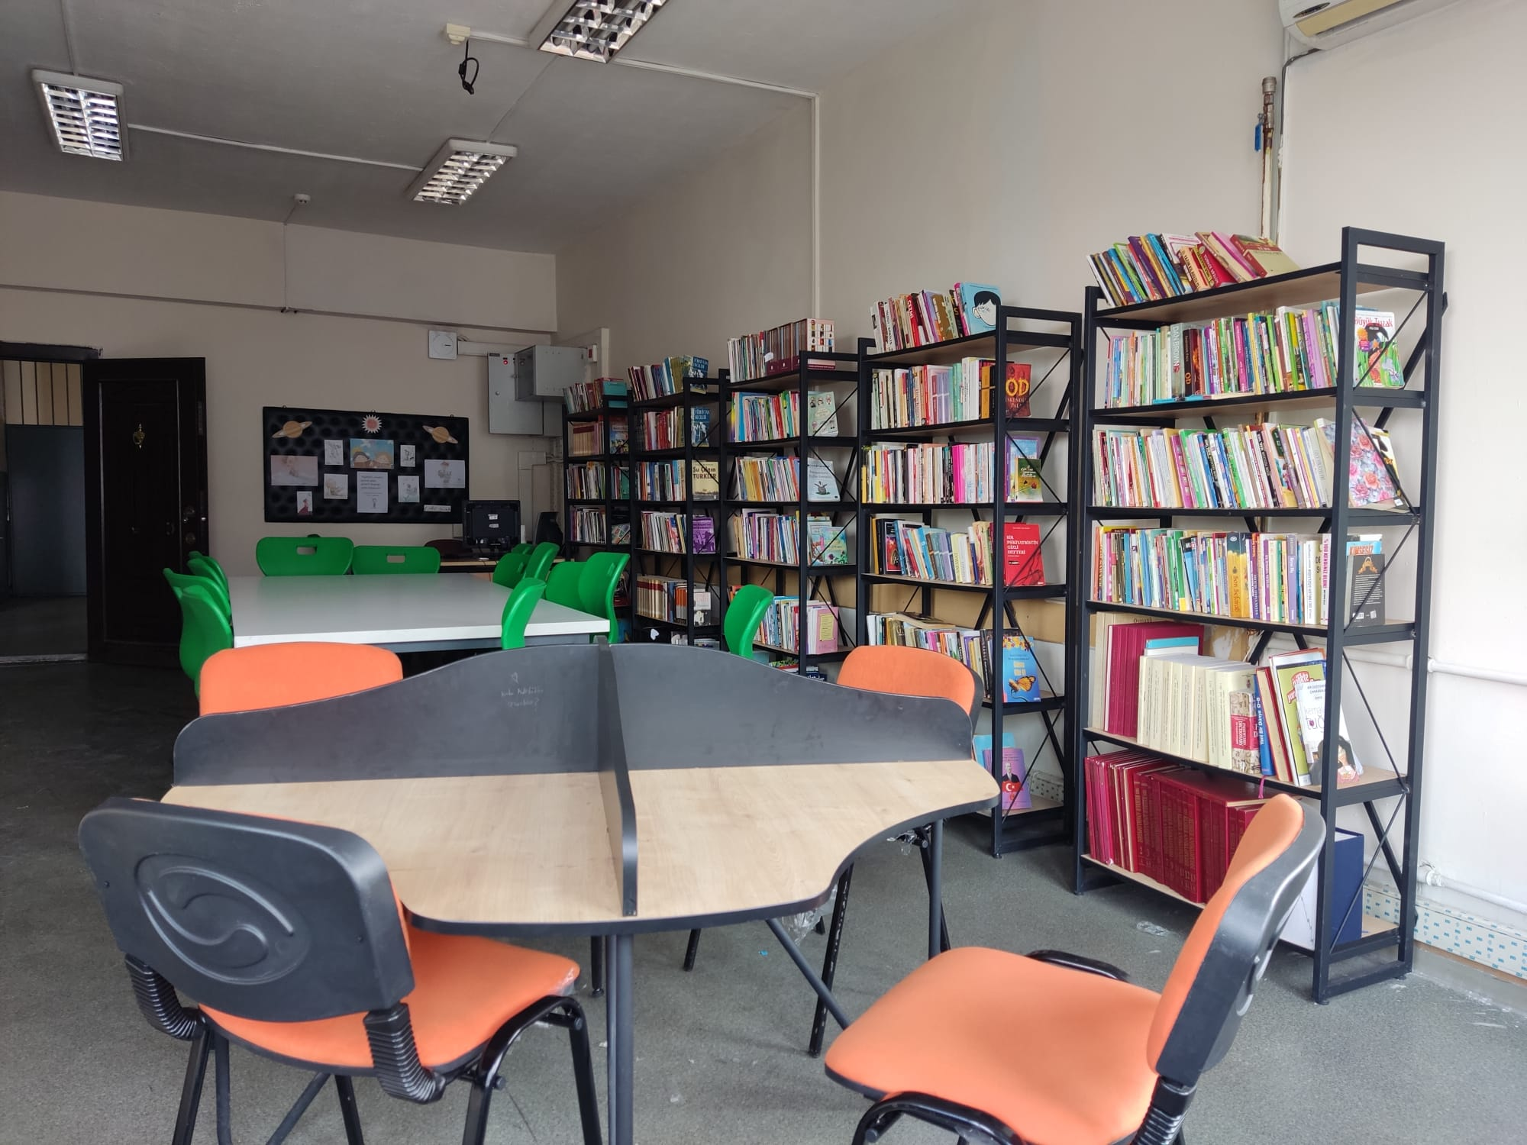

Okul Bahçesi
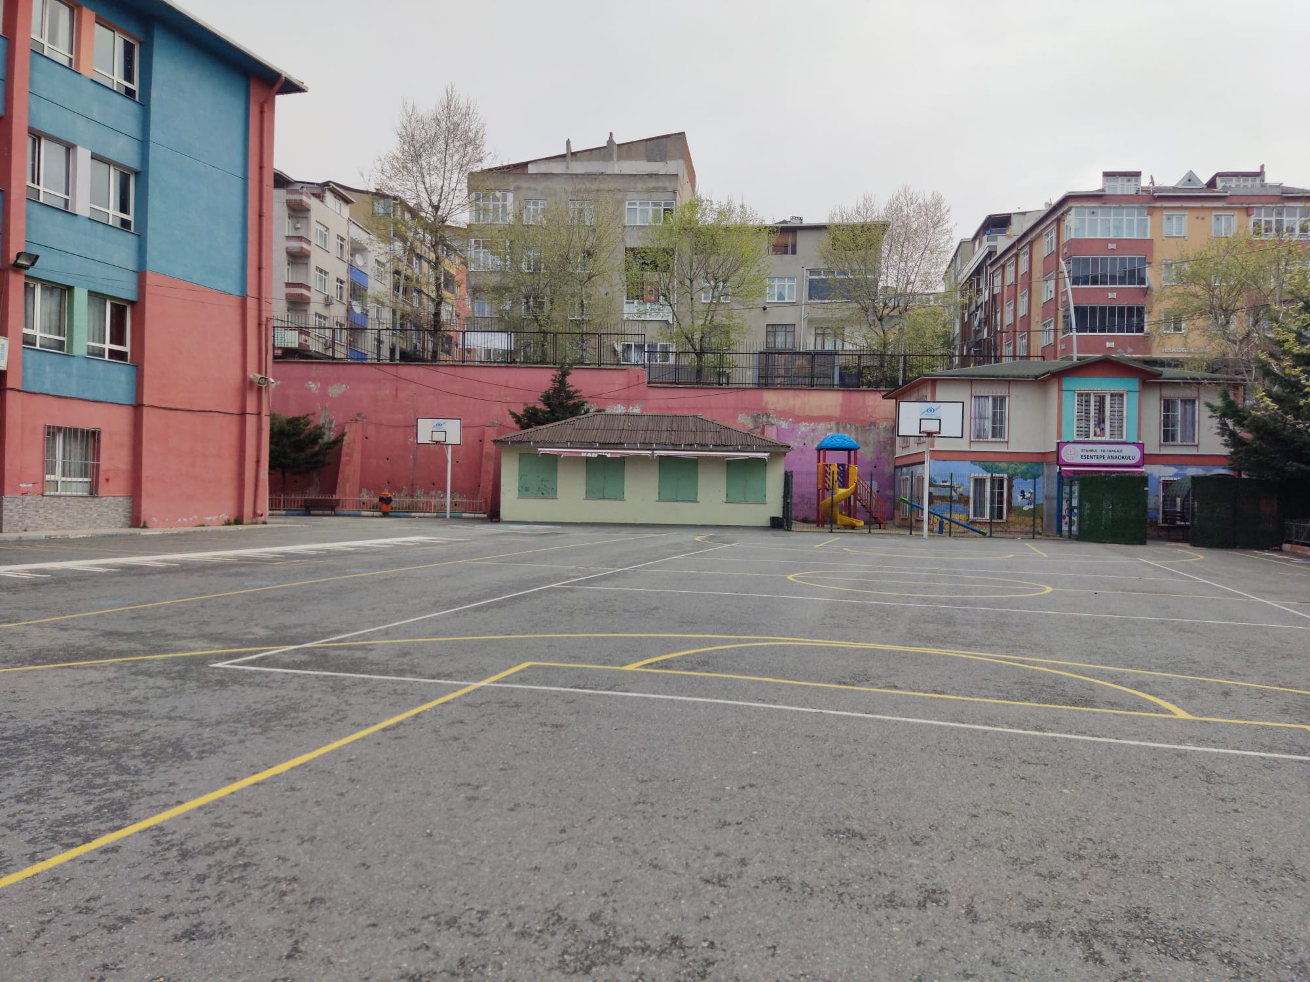

Konferans Odası
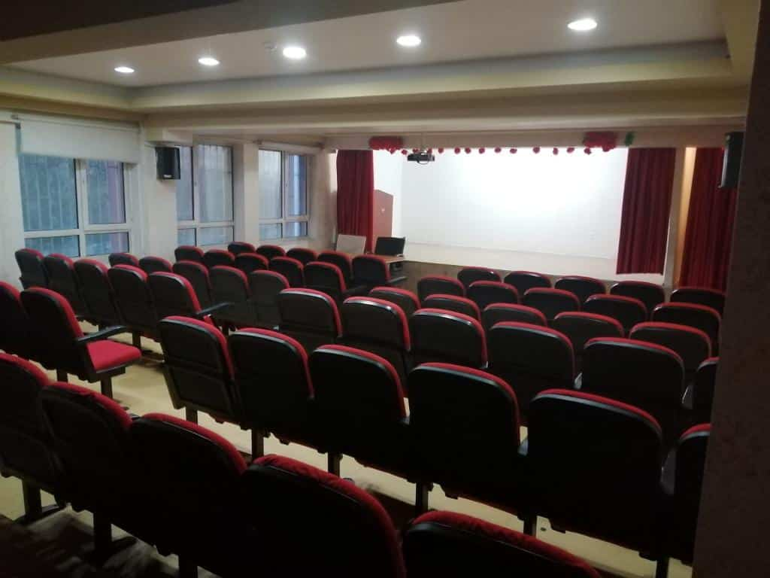
Sınıflarımız
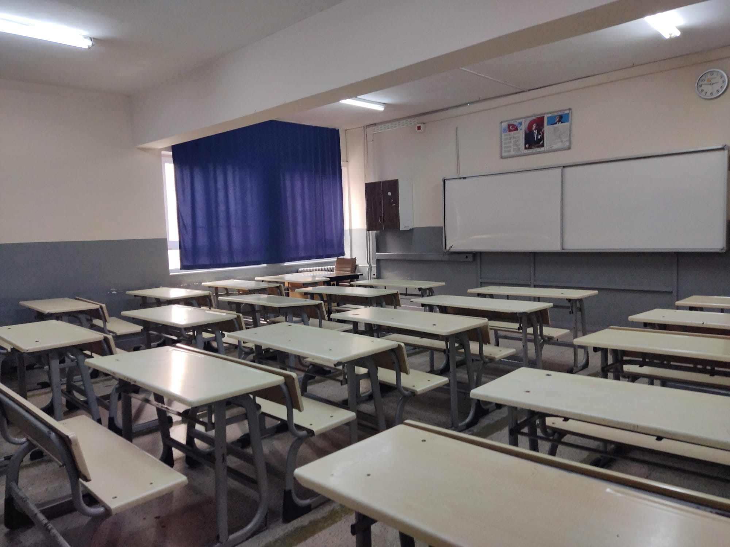

Bilişim Teknolojileri Sınıfı
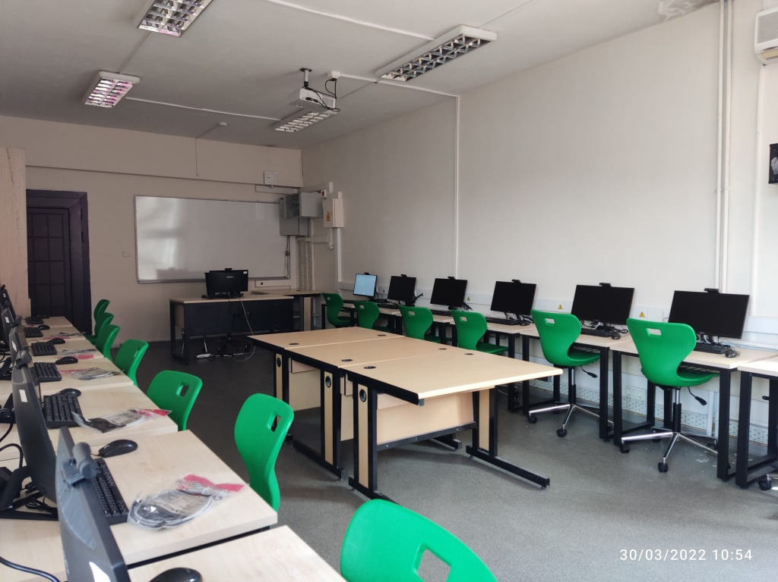

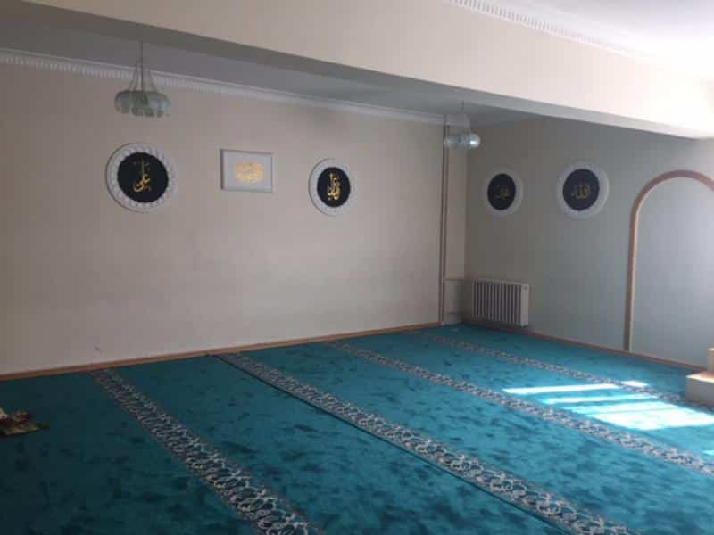
Mescit

